Nama : Nur Fathiyah Tajir

NIM : 60200120086

Laporan Tugas 1 Pemrograman WEB 2

Website yang saya buat merupakan web sejenis CRUD input data mahasiswa, di mana website ini langsung menampilkan kolom input data mahasiswa dan tabel hasil inputan di bawahnya.

1. Guide terkait website yang telah dibuat.

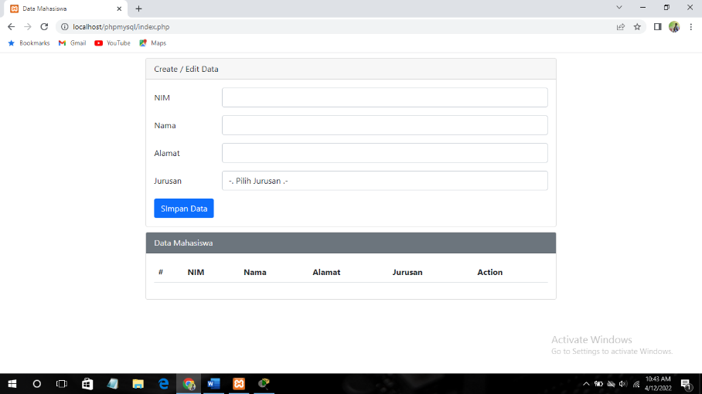Pada saat mengakses link website, kita akan langsung melihat tampilan inpuran data mahasiswa, pada kolom “Create / Edit Data”.

Pada kolom Creat/Edit Data terdapat beberapa data yang akan diinput data mulai dari NIM, Nama, Alamat, dan Jurusan.

Untuk menginput data yang telah diisi, klik pada bagian button Simpan Data, kemudian data akan langsung tampil pada tabel Data Mahasiswa.

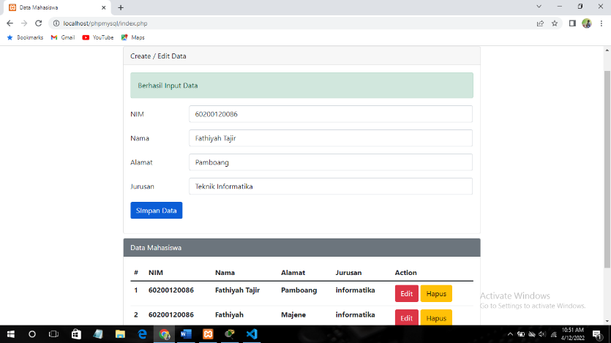

Pada Tabel Data Mahasiswa, juga terdapat button “Edit” dan “Hapus” yang digunakan untuk mengedit dan dan menghapus data yang telah terinput.